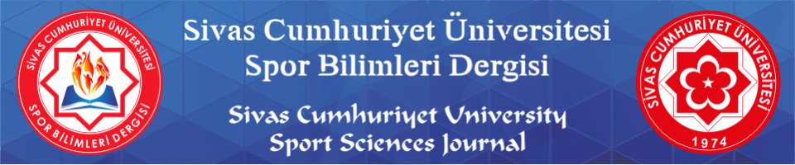
Telif Hakkı Devir Formu
Bu anlaşma Sivas Cumhuriyet Üniversitesi Spor Bilimleri Dergisi ile aşağıda açıklanan ilgili makalenin yazarı/yazarları arasındadır.
……………………………………………………………………………………………………………………………………………………………………………………………………
başlıklı makalenin içeriği, sunduğu sonuç, bilgi, bulgu ve yorumları konusunda Sivas Cumhuriyet Üniversitesi Spor Bilimleri Dergisi Sahibi, Yayın Kurulu Başkanı ve Yayın Kurulu’nun hiçbir sorumluluk taşımadığını kabul ederiz.
Makalenin özgün olduğunu, tüm yazarların çalışmaya bireysel olarak katıldığını, herhangi bir başka dergiye yayımlanmak üzere gönderilmediğini, daha önce yayımlanmadığını, çalışmada bulunan metin, şekil ve dokümanların diğer şahıslara ait olan telif haklarını ihlal etmediğimizi işbu Telif Hakkı Devir Formu ile Sivas Cumhuriyet Üniversitesi Spor Bilimleri Dergisi Yayın Kurulu Başkanı’na beyan ederiz.
Yukarıda başlığını belirtmiş olduğum makalenin, 5846 sayılı Fikir ve Sanat Eserleri Yasasının 22. maddesi gereğince çoğaltma, 23. maddesi gereğince yayma ve 25. maddesi gereğince her türlü taşıyıcı materyal üzerinde veya elektronik ortamda kamuya iletim haklarını Sivas Cumhuriyet Üniversitesi Spor Bilimleri Dergisi Yayın Kurulu’na karşılıksız, koşulsuz ve süresiz olarak devrettim. Makalemle ilgili devrettiğim hakları dilediği zaman, mekân ve koşullarda kullanmaya Sivas Cumhuriyet Üniversitesi Spor Bilimleri Dergisi’nin sahibi olarak Sivas Cumhuriyet Üniversitesi’ni yetkili kıldım.
Buna rağmen yazar(lar)ın ve varsa yazar(lar)ın işverenlerinin; patent hakları, kaynak göstermek kaydıyla bundan sonraki çalışmalarında ücretsiz kullanma hakkı ve makaleyi satmamak şartıyla çoğaltma hakkı saklıdır.
Makalenin editörler kurulunca yayına kabul edilmemesi durumunda bu belge geçersizdir.
Yazar(lar)
Ad Soyad | T.C. Kimlik No | İmza
1.
2.
3.
4.
5.
6.
7.
8.

